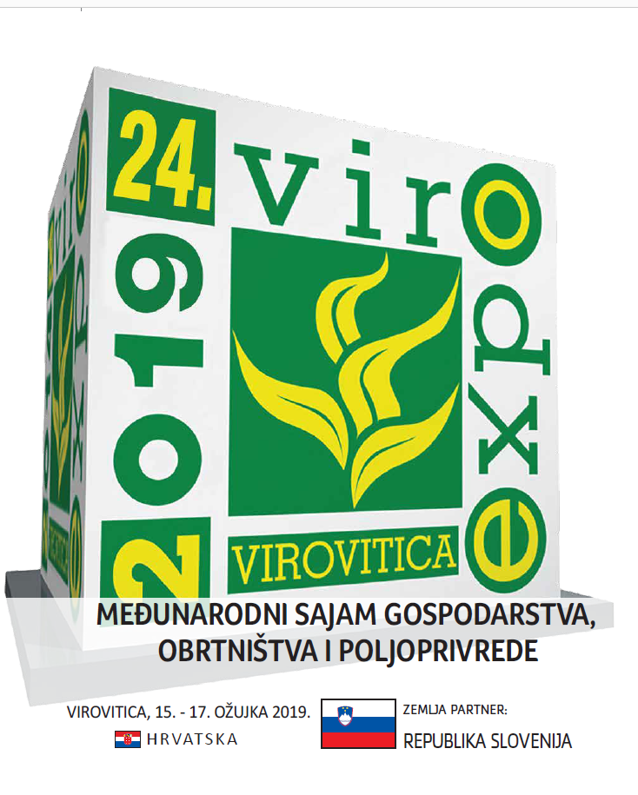
Virovitica, 15. – 17. ožujka 2019.god.

GOSPODARSKI FORUM:
„REPUBLIKA SLOVENIJA – ZEMLJA PARTNER“



Četvrtak, 14. ožujka 2019.god. 14 – 15,30 sati

Svečana dvorana „Viro“ Visoke škole za menadžment u turizmu i informatici u Virovitici, Matije Gupca 78

14,00 sati OTVORENJE GOSPODARSKOG FORUMA

Uvodne riječi:
Igor Andrović, župan Virovitičko-podravske županije
Bernard Šrajner, ekonomski savjetnik u Veleposlanstvu Republike
Slovenije u Republici Hrvatskoj

14,15 sati „OSOBITOSTI GOSPODARSTVA VIROVITIČKO-PODRAVSKE
ŽUPANIJE I VANJSKOTRGOVINSKA RAZMJENA VIROVITIČKO-
PODRAVSKE ŽUPANIJE I REPUBLIKE SLOVENIJE“

Predstavnici HGK – Županijske komore Virovitica:
Milan Vanđura, direktor HGK – Županijske komore Virovitica
Suzana Kolesarić, viši stručni suradnik HGK – Županijske komore Virovitica

14,30 sati „KAKO POSLOVATI SA REPUBLIKOM SLOVENIJOM“
PODUZETNICI SLOVENIJE I HRVATSKE - PRIMJERI DOBRE PRAKSE
Oliver Jukić, dekan Visoke škole za menadžment u turizmu i informatici
Janja Starc, “Območna obrtno-podjetniška zbornica Krško”, SLOVENIJA
Dr. sc. Saša Muminović, član uprave AquafilCRO d.o.o. i AquafilSLO d.o.o
Simon Ferjuc direktor TETIDA d.o.o., član izvršnog odbora Mreže za Održivi razvoj Hrvatske, Varaždin, HRVATSKA
Mario Mihalj, direktor podružnice Osiguranje Triglav Koprivnica
Patricija Panić, student slovenskoj jezika, Sveučilište u Zagrebu, Filozofski fakultet, Odsjek za južnoslavenske jezike i književnost,
Kim Turk Mehes, ravnateljica Živog laboratorija, Centar kompetencija
InnoRenew CoE, Koper, SLOVENIA
Ivana Filipović, direktorica PDCK Virovitica
Dubravka Šenjug, direktorica MDM d.o.o. Virovitica

